A Validity Alapítvány és az EQUAL projekt


- A Validity Alapítvány azért dolgozik világszerte, hogy minden ember teljes életet élhessen.


- Különösen a fogyatékossággal élő emberek jogait védi.

- Segít abban, hogy ők is tudjanak a bíróságokhoz fordulni és önállóan élhessenek.

- A Validity Alaptívány részt vesz az EQUAL nevű projektben.


- Az EQUAL projekt célja, hogy megerősítse a hátrányos helyzetű közösségeket.


- A projekt 2025 és 2027 között zajlik.
Négy országban lesznek programok: Csehországban, Olaszországban, Magyarországon és Görögországban.

Mire jó az EQUAL projekt?

- Segítünk megérteni az emberi jogokat.
Megmutatjuk, milyen jogai vannak minden embernek.

- Képzést tartunk szakembereknek. Elmagyarázzuk nekik, mit tegyenek, ha valakivel több okból is rosszul bánnak.


- Pereket indítunk, hogy hosszú távon jobb legyen a helyzet.
Olyan ügyeket viszünk bíróságra, amelyek sok ember életében hozhatnak pozitív változást.

- Segítünk a hátrányos helyzetű közösségeknek, hogy hallassák a hangjukat.
Képviseljük az érdekeiket, és segítünk nekik kiállni magukért.

Mi a projekt célja?


- Szeretnénk, hogy az emberek, akiket többféle hátrány ér, erősebbek legyenek.
Azt szeretnénk, hogy jobban ismerjék a jogaikat, és tudják, hogyan védhetik meg magukat.

Magyarországon milyen programok lesznek?

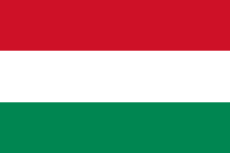
- Magyarországon roma és fogyatékossággal élő emberek vesznek részt a projektben.

- A programok Miskolcon és Budapesten lesznek.

- A progamok célja, hogy a részvevők megértsék jogaikat, felismerjék a jogsértéseket és merjenek segítséget kérni.

- A programok mindenki számára hozzáférhetőek.

- A programok nyugodt és biztonságos környezetben lesznek.

Miért jó csatlakozni az EQUAL projekthez?
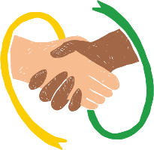
- A résztvevők segítséget és hasznos tudást kapnak.

- Találkozhatnak jogi szakemberekkel.
Ők olyan emberek, akik tudnak segíteni, ha probléma van.

- A program ingyenes és hozzáférhető.


- A résztvevő szervezetek is sokat tanulhatnak.

